PLAN DE BIENESTAR SOCIAL E INCENTIVOS
INFOTEP
2021

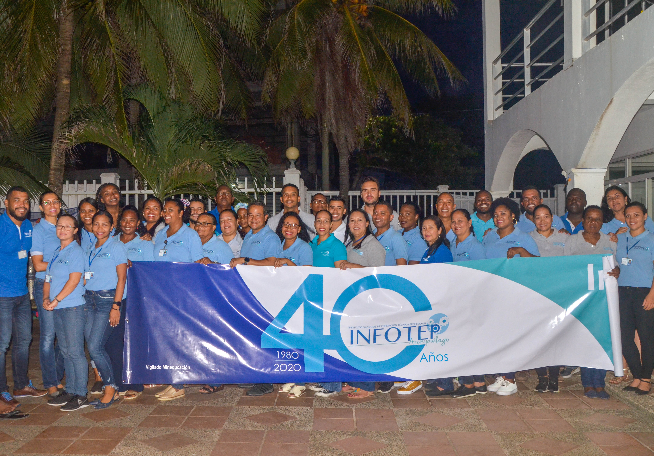

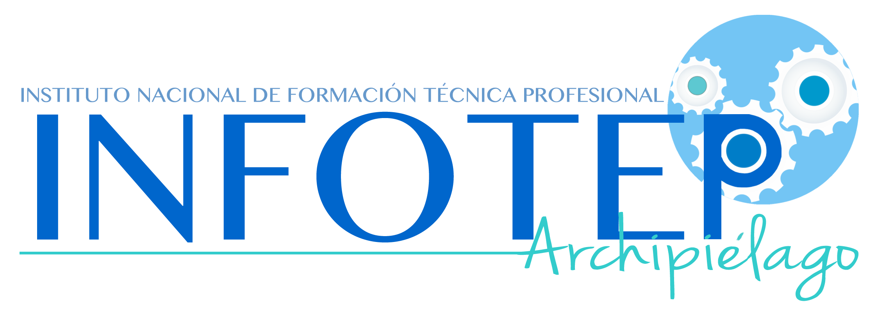

CONTENIDO

INTRODUCCIÓN 3
1. NUESTRA INSTITUCIÓN 4
Misión 4
Visión 4
Valores 4
2. OBJETIVOS DEL PLAN DE BIENESTAR SOCIAL E INCENTIVOS 5
2.1. Objetivo General 5
2.2 Objetivos Específicos 5
3. BENEFICIARIOS 5
4. PROGRAMAS DE BIENESTAR SOCIAL 6
4.1 Programa de Protección y Servicios Sociales 8
4.2 Programa de Calidad de Vida Laboral del Empleado 8
5. SEGUIMIENTO, MONITOREO Y EVALUACIÓN 8

INTRODUCCIÓN

El Plan de Bienestar Social e Incentivos del Instituto de Formación Técnico Profesional – INFOTEP- de San Andrés, es parte del sistema de estímulos que ha sido establecido por el estado Colombiano con la finalidad de motivar el compromiso institucional y el desempeño eficaz de los todos servidores públicos.

En la mayoría de las entidades del estado, se aspira a que un funcionario tenga un alto grado de satisfacción en su desempeño laboral, pero que también este sea reconocido, lo cual se debe traducir en bienestar tanto social, laboral y familiar, para de ésta manera contribuir a los logros de los objetivos propuestos por la entidad.

Por lo anterior, éste Plan de Bienestar Social e Incentivos del INFOTEP 2021, se establecen a continuación, las distintas estrategias que de manera conjunta se implementan entre el departamento de Bienestar Universitario y el área de Recursos Humanos y las cuales se encuentran al alcance de los servidores públicos.

Por ende, la proyección con la implementación de éste plan al finalizar el trienio, se espera que el Instituto de Formación Técnico Profesional – INFOTEP – con el compromiso de todos sus funcionarios, haya cumplido el logro de sus objetivos en cuanto el posicionamiento abanderando la formación integral de la comunidad del Departamento Archipiélago, pero de igual forma con el bienestar de sus funcionarios.

NUESTRA INSTITUCIÓN

Misión

El INFOTEP en cumplimiento de la función social que corresponde a su naturaleza pública, tiene la misión de buscar el desarrollo social, económico, cultural, ambiental y aplicar conocimiento mediante procesos curriculares, de investigación y de proyección social para formar integralmente ciudadanos comprometidos con la sociedad y la cultura, para aportar soluciones a los problemas de la isla

Visión

El INFOTEP en el año 2030 se convertirá en la Institución Universitaria del Archipiélago, pionera en temas propios de insularidad con proyección hacia el país y el Caribe, reconocida por la calidad de sus programas, con egresados competitivos para satisfacer la demanda laboral del Departamento y la Nación, con infraestructura física, tecnológica y talento humano idóneo que garantice el cumplimiento de la misión institucional, siempre teniendo en cuenta el enfoque étnico y cultural del departamento.

Valores

Los valores que se vivencian en INFOTEP son:

- Responsabilidad
- Respeto
- Honestidad
- Compromiso
- Desarrollo Humano
- Equidad

OBJETIVOS DEL PLAN DE BIENESTAR SOCIAL E INCENTIVOS

Objetivo General
Implementar un Sistema de Estímulos en INFOTEP que contribuya a motivar un desempeño eficaz y un alto grado de compromiso de los Funcionarios, así como un adecuado clima organizacional.

2.2 Objetivos Específicos

- Desarrollar acciones permanentes orientadas a crear, mantener y mejorar las condiciones que favorezcan el desarrollo integral del empleado, el mejoramiento de su nivel de vida y el de su familia

- Establecer condiciones adecuadas para mejorar la calidad de vida laboral de los Funcionarios de INFOTEP

- Implementar el Sistema de Gestión de Seguridad y Salud en el Trabajo (SG-SST), en cumplimiento de los requisitos del Decreto 1072 de 2015 u otra norma que la modifique o sustituya

- Otorgar reconocimientos por el buen desempeño laboral de Funcionarios y equipos de trabajo, propiciando así una cultura de trabajo orientada a la calidad y productividad bajo un esquema de mayor compromiso con los objetivos de la Institución

- Elevar los niveles de satisfacción de los Funcionarios vinculados a INFOTEP con la gestión pública de la Institución.

BENEFICIARIOS

La Ley 909 del 2004 y el Decreto 1083 de 2015, establecen que son beneficiarios de los Programas de Protección y Servicios Sociales los Funcionarios y sus familias. Se entenderá por familia el cónyuge o compañero(a) permanente, los padres del empleado y los hijos menores de 18 años o discapacitados mayores que dependan económicamente de él.

De igual manera se determina por la normatividad vigente, que los beneficiarios del Programa de Calidad de Vida Laboral son todos los Funcionarios.

Son beneficiarios de los Planes de Incentivos los Funcionarios en carrera administrativa y de libre nombramiento y remoción.

Según la normatividad vigente, se entenderá por equipo de trabajo el grupo de personas que laboran en forma interdependiente y coordinada, aportando las habilidades individuales requeridas para la consecución de un resultado concreto, en el cumplimiento de planes y objetivos institucionales. Los integrantes de los equipos de trabajo pueden ser Funcionarios de una misma dependencia o de distintas dependencias de la entidad o de un proceso.

En INFOTEP cuando se utiliza el término de Funcionarios se hace referencia a funcionarios y/o servidores públicos vinculados a la planta de cargos de la Institución, bien sean personal administrativo o docente.

PROGRAMAS DE BIENESTAR SOCIAL

Con base en el diagnóstico de este Plan, se priorizaron las siguientes actividades en INFOTEP para cada uno de los programas.

Los programas de bienestar social son dos (2): El Programa de Protección y Servicios Sociales y el Programa de Calidad de Vida Laboral.
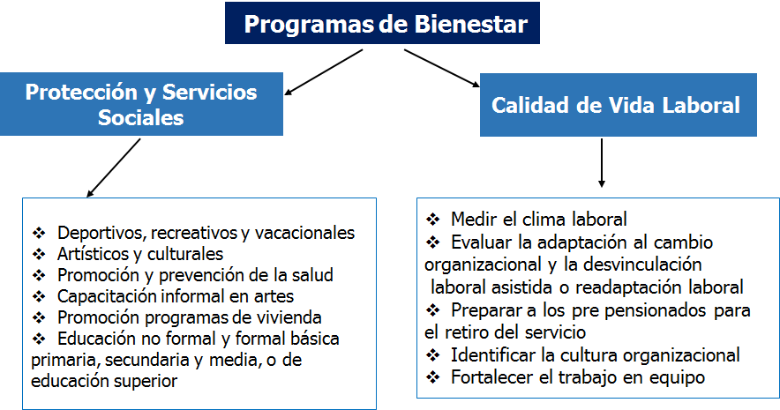

Programa de Protección y Servicios Sociales
En este programa se estructuran acciones mediante los cuales se atiendan las necesidades de protección, ocio, identidad y aprendizaje del empleado y su familia, para mejorar sus niveles de salud, vivienda, recreación, cultura y educación.

El INFOTEP en coordinación con los organismos de seguridad y previsión social, ofrecerá a todos los Funcionarios y sus familias los programas de protección y servicios sociales que se relacionan a continuación (Artículo 2.2.10.2 del Decreto 1083 del 2015):

- El INFOTEP promueve actividades deportivas, recreativas y vacacionales y para ello se tiene el gimnasio institucional, cuyo uso es gratis para los funcionarios
- Realización de actividades artísticas y culturales para el servidor y que puedan ser gestionadas en convenio con Cajas de Compensación u otros organismos que faciliten subsidios o ayudas económicas.
- Desarrollo de actividades de Promoción y prevención de la salud en articulación con el área de Bienestar Estudiantil
- Gestión para la promoción de programas de vivienda ofrecidos por el Fondo Nacional del Ahorro, los Fondos de Cesantías, las Cajas de Compensación Familiar u otras entidades que hagan sus veces, facilitando los trámites, la información pertinente y presentando ante dichos organismos las necesidades de vivienda de los Funcionarios.
- De conformidad con la ley 1823 de 2017 se otorga permiso de una (1) hora diaria dentro de la jornada laboral para las madres lactantes.
- De conformidad con la ley 1811 de 2016 el INFOTEP promueve el uso de la bicicleta como medio de transporte para llegar a la institución y se otorga un estímulo de 1 día libre a quienes asistan más del 50% de días trabajados en el mes, estos no serán acumulables y deben darse en el mismo mes.

4.2 Programa de Calidad de Vida Laboral

De conformidad con el artículo 24 del Decreto-ley 1567 de 1998 y con el fin de mantener niveles adecuados de calidad de vida laboral, las entidades deberán efectuar los siguientes programas (Artículo 2.2.10.7 del Decreto 1083 del 2015):

- La Medición de clima y cultura organizacional, por lo menos debe hacerse cada dos años para definir, ejecutar y evaluar estrategias de intervención. En el 2021 el INFOTEP realizará encuesta para medir el clima y la cultura organizacional. Luego de la recolección de información, análisis y detección de debilidades y fortalezas se implementarán estrategias de mejora y de sostenibilidad.
- Evaluar la adaptación al cambio organizacional y elaborar el programa para adelantar acciones de preparación frente al cambio y de desvinculación laboral asistida o readaptación laboral cuando se den procesos de reforma organizacional.
- Fortalecer el trabajo en equipo, mediante la implementación de charlas, talleres, Seminarios y afines.

En este programa se implementan acciones que se ocupen de problemas y condiciones de la vida laboral de los Funcionarios, de manera que permitan la satisfacción de sus necesidades para el desarrollo personal, profesional y organizacional.

SEGUIMIENTO, MONITOREO Y EVALUACIÓN

El seguimiento, monitoreo y la evaluación del Plan de Bienestar, se realizará cada tres meses para determinar la aplicabilidad y aceptación de los funcionarios, así como las mejoras al mismo y estará a cargo de la dependencia de talento humano.

El Plan de Bienestar Social e Incentivos, ha sido aprobado por el Comíte de Gestión y Desempeño como parte de los planes de la Institución el día 20 del mes de Enero del año 2021.

